Universidad del Valle de Guatemala
Ingeniería de Software 1


Corte 1 del proyecto. Comprendiendo el problema
Herramienta de Servicios con Interacción entre Usuario y Proveedor

Carlos López – 24531
David López - 24730
Mariana Castañeda - 24481
Pablo Toledo - 24355
Juan Salguero - 24374
Antony Saz – 24710
Resumen
En Guatemala, una parte significativa de la población económicamente activa trabaja de manera independiente en oficios técnicos y de servicio como plomería, electricidad, mecánica, carpintería y mantenimiento en general. Sin embargo, estos trabajadores enfrentan dificultades para dar a conocer sus servicios debido a la falta de canales de difusión eficientes, lo que limita su alcance y estabilidad económica.
De forma paralela, las personas que necesitan contratar este tipo de servicios suelen recurrir a recomendaciones informales o redes sociales, enfrentándose a procesos desorganizados, lentos y poco confiables, especialmente en situaciones de urgencia.
El objetivo de este proyecto es analizar esta problemática mediante la aplicación de las primeras etapas de la metodología Design Thinking, con el fin de diseñar una solución digital que facilite la conexión entre la oferta y demanda de servicios independientes. La propuesta busca beneficiar tanto a los usuarios que requieren servicios confiables como a los trabajadores independientes, brindándoles mayor visibilidad, oportunidades laborales y la posibilidad de construir experiencia verificable.

Introducción
a. Descripción del usuario al que va dirigida la solución
El proyecto está dirigido a dos tipos principales de usuarios:
Por un lado, personas mayores de 18 años que requieren servicios técnicos o profesionales para el hogar, un negocio o situaciones específicas. Estos usuarios buscan soluciones rápidas, seguras y confiables, y generalmente cuentan con poco tiempo para realizar búsquedas extensas o verificar referencias por su cuenta.
Por otro lado, trabajadores independientes que ejercen oficios técnicos o de servicio y trabajan por cuenta propia. Estos usuarios dependen en gran medida de recomendaciones informales para conseguir empleo, cuentan con visibilidad limitada y enfrentan dificultades para demostrar su experiencia de manera formal.
Al no tratarse de una entidad específica, la solución se enfoca en un problema social y económico presente en la población guatemalteca que participa en la contratación y oferta de servicios independientes.

b. Descripción de la idea y problemática
Actualmente existe una desconexión entre las personas que ofrecen servicios independientes y quienes los necesitan. Los trabajadores autónomos carecen de un medio eficiente para promocionar sus servicios, mientras que los clientes no cuentan con información clara ni centralizada para encontrar proveedores confiables.
Esta situación genera desorganización, pérdida de oportunidades laborales, experiencias negativas y una dependencia excesiva de referencias informales. Además, muchos trabajadores enfrentan barreras de acceso al mercado laboral debido a la exigencia de experiencia formal, sin contar con mecanismos que les permitan construir un historial verificable.

c. Objetivos generales y específicos
Objetivo general
Analizar la problemática de la contratación de servicios independientes en Guatemala mediante la aplicación de Design Thinking, con el fin de definir un proyecto que mejore la conexión entre trabajadores independientes y usuarios.
Objetivos específicos
- Identificar las principales dificultades que enfrentan los trabajadores independientes para ofrecer sus servicios.
- Analizar el proceso actual de búsqueda y contratación de servicios por parte de los usuarios.
- Detectar necesidades, oportunidades e insights relevantes.
- Definir claramente el problema que será abordado en el proyecto.

Aplicación de Design Thinking
a. Definición del Brief
Tema de interés
Conexión entre trabajadores independientes y usuarios que requieren servicios técnicos y profesionales en Guatemala.
El proyecto se enfoca en explorar los procesos relacionados con la oferta, búsqueda y contratación de servicios independientes, así como las dificultades que surgen debido a la informalidad y falta de herramientas digitales especializadas.

b. Empatizar
i. Selección de usuarios
Se seleccionaron usuarios que representan directamente la problemática identificada:
- Personas que requieren servicios técnicos o profesionales.
- Trabajadores independientes que ofrecen dichos servicios.
Estos usuarios participn activamente en el proceso estudiado y permiten comprender tanto la oferta como la demanda del servicio.

ii. Usuarios extremos
Para este proyecto, el equipo decidió no centrar el análisis en usuarios extremos, ya que la problemática y la solución propuesta están dirigidas a usuarios con características relativamente homogéneas.
Aunque existen casos particulares, estos no forman parte del alcance principal del proyecto, el cual no busca capacitar en el uso de tecnología ni resolver problemáticas externas a la conexión entre servicios y clientes. Por esta razón, se optó por enfocar el diseño en usuarios promedio, cuyas necesidades representan de forma más clara el problema central.

iii. Técnica “¿Qué? ¿Cómo? ¿Por qué?”
¿Qué hacen? (acción) | ¿Cómo lo hacen? (método) | ¿Por qué lo hacen así? (motivación/causa)
Los trabajadores independientes ofrecen sus servicios de forma informal | Publican en grupos de Facebook, estados de WhatsApp, TikTok, marketplace, volantes o “boca a boca” | Es lo más rápido y barato; no requiere registro, impuestos, portafolio formal ni herramientas digitales avanzadas
Los trabajadores promocionan su trabajo con evidencia limitada | Suben fotos/videos sueltos, antes/después, o capturas de chats como “prueba” | No tienen un portafolio estructurado ni un lugar confiable donde su reputación quede guardada y verificable
Los trabajadores consiguen clientes dentro de su círculo cercano | Piden referidos a familiares/amigos o clientes anteriores | La confianza se construye por cercanía; además, evita lidiar con clientes desconocidos y riesgos de estafa
Los usuarios buscan técnicos por recomendación | Preguntan en casa, trabajo, vecinos, o en grupos locales | Es la forma “segura” cuando no hay verificación: si alguien ya lo usó, se reduce el riesgo
Los usuarios buscan opciones en redes sociales | Revisan publicaciones, comentarios, perfiles, o hashtags; comparan “a ojo” | Es donde hay más oferta visible; pero es un mercado desordenado, así que toca improvisar
Contactan a personas sin referencias verificables | Escriben por inbox, WhatsApp o llamada, basándose en fotos, precio o rapidez de respuesta | Debido a la urgencia y falta de alguna alternativa.

iv. Framework AEIOU
Actividad 1: Búsqueda y contratación de servicios
Actividades | Entorno | Interacciones | Objetos | Usuarios
Buscar servicios técnicos  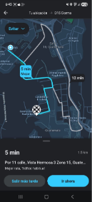 | Hogar, negocio o espacio personal   | Usuario ↔ plataforma.   | Teléfono móvil.   | Personas que requieren servicios técnicos o profesionales.  
Comparar proveedores  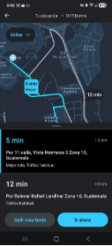 | Uso de dispositivos móviles, muchas veces en situaciones urgentes   | Usuario ↔ trabajador independiente.   | Catálogo de servicios.  
Solicitar y contratar un servicio  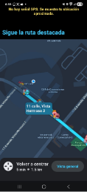 |  |  | Perfil del proveedor.  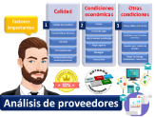

Actividad 2: Generación de experiencia y portafolio profesional
Actividades | Entorno | Interacciones | Objetos | Usuarios
Registrar servicios realizados  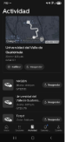 | Plataforma digital   | Trabajador ↔ Cliente   | Perfil profesional  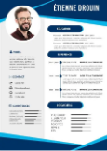 | Trabajadores independientes que buscan mejorar su empleabilidad.  
Recibir calificaciones y comentarios  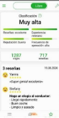 | Contexto laboral independiente e informal que busca formalizarse.   | Trabajador ↔ plataforma   | Portafolio digital  
Mostrar trabajos previos y habilidades
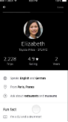

v. Definición de perfiles
- Cliente: Personas que contratan servicios técnicos o profesionales esporádicamente para resolver problemas puntuales o emergencias en su hogar o negocio. Este perfil es importante porque representa la mayor parte de la demanda potencial de la problemática central del proyecto: la dificultad para encontrar proveedores confiables de forma rápida y segura. Debido a la urgencia de sus necesidades y a la falta de tiempo para verificar referencias, estos usuarios necesitan la información centralizada y la confianza al momento de contratar.
- Proveedor de servicios: Trabajadores autónomos que ofrecen servicios técnicos y profesionales. Este perfil es la base de la oferta de servicios. Su principal desafío es la falta de visibilidad y de medios formales para demostrar su experiencia y calidad de trabajo. El proyecto brindará una plataforma donde puedan posicionarse profesionalmente, construir un historial verificable y acceder a oportunidades de trabajo de manera constante.
vi. Guiones de Entrevistas
Para las entrevistas, realizamos 2 preguntas principales, seguidas por preguntas especificas dependiendo de si las personas eran proveedores o clientes. Como herramienta de recopilación de datos de las entrevistas elegimos google forms, sin embargo, se utilizó únicamente para anotar resultados, los datos se obtuvieron verbalmente.
Preguntas Para Proveedores de Servicios:
¿Qué servicios ofreces?
¿Cuánto tiempo llevas trabajando de manera independiente?
¿Cómo consigues normalmente a los clientes?
¿Puedes describir el proceso desde que un cliente te contacta hasta realizar el trabajo?
¿Cómo demuestras tu experiencia o calidad de trabajo a nuevos clientes?
¿Qué dificultades enfrentas al tener que conseguir clientes?
¿Qué te ayudaría a conseguir más oportunidades laborales?
Si existiera una plataforma digital para ofrecer tus servicios, ¿qué características debería tener para que la uses?
Preguntas Para Clientes:
¿Qué tipo de servicios has contratado recientemente?
¿Con qué frecuencia contratas servicios independientes?
¿Cómo buscas normalmente a alguien que te preste un servicio?
¿Qué información consideras más importante antes de contratar a alguien?
¿Cómo decides si una persona es confiable?
¿Qué problemas has tenido al contratar servicios independientes?
¿Qué te haría sentir más seguro al contratar a alguien?
Si existiera una plataforma digital para contratar servicios, ¿qué características debería tener para que la usaras?

FORMULARIO USADO PARA ENTREVISTAS

c. Definir
i. Resumen de las entrevistas
Entrevista 1
Perfil: Trabajador independiente
Edad: 28 años
Servicio: Servicio de limpieza
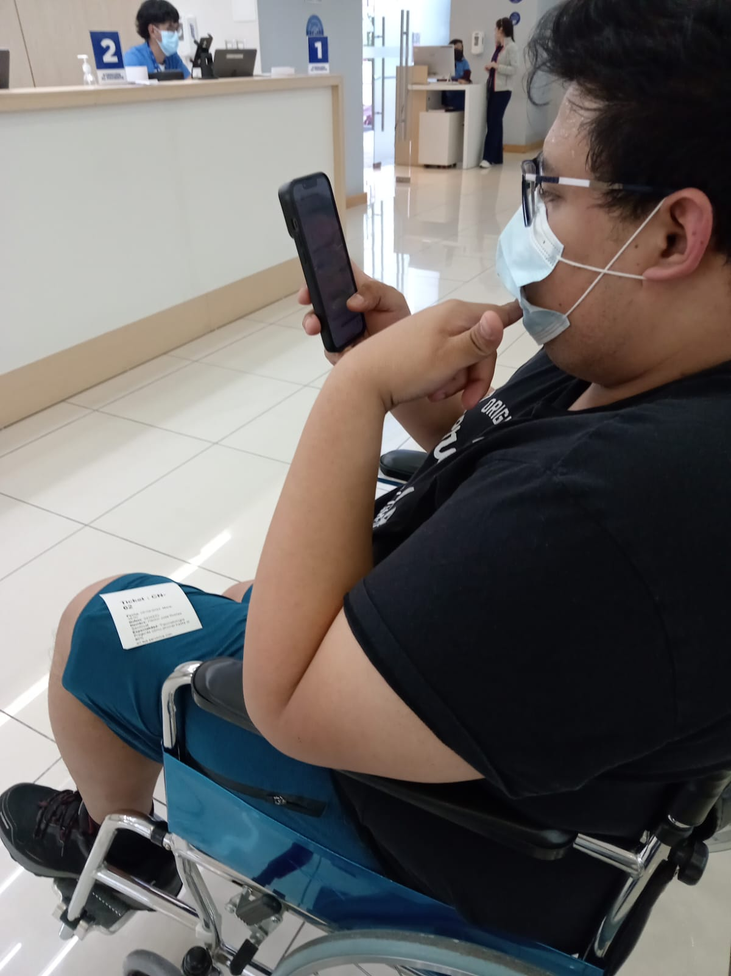 | Observación, Cita o Historia  "Me escriben por WhatsApp diciendo que me recomendaron y me piden que los ayude con la limpieza. Acordamos un precio por día y si está de acuerdo, llego el día solicitado."  Posible Significado  El proceso de contratación es completamente informal y depende de la recomendación boca a boca. No existe un canal estructurado ni verificación previa. La confianza se construye únicamente a través de terceros, lo que limita el alcance del trabajador a su red de contactos existente.

Entrevista 2
Perfil: Trabajador independiente
Edad: 38 años
Servicio: Mecánica
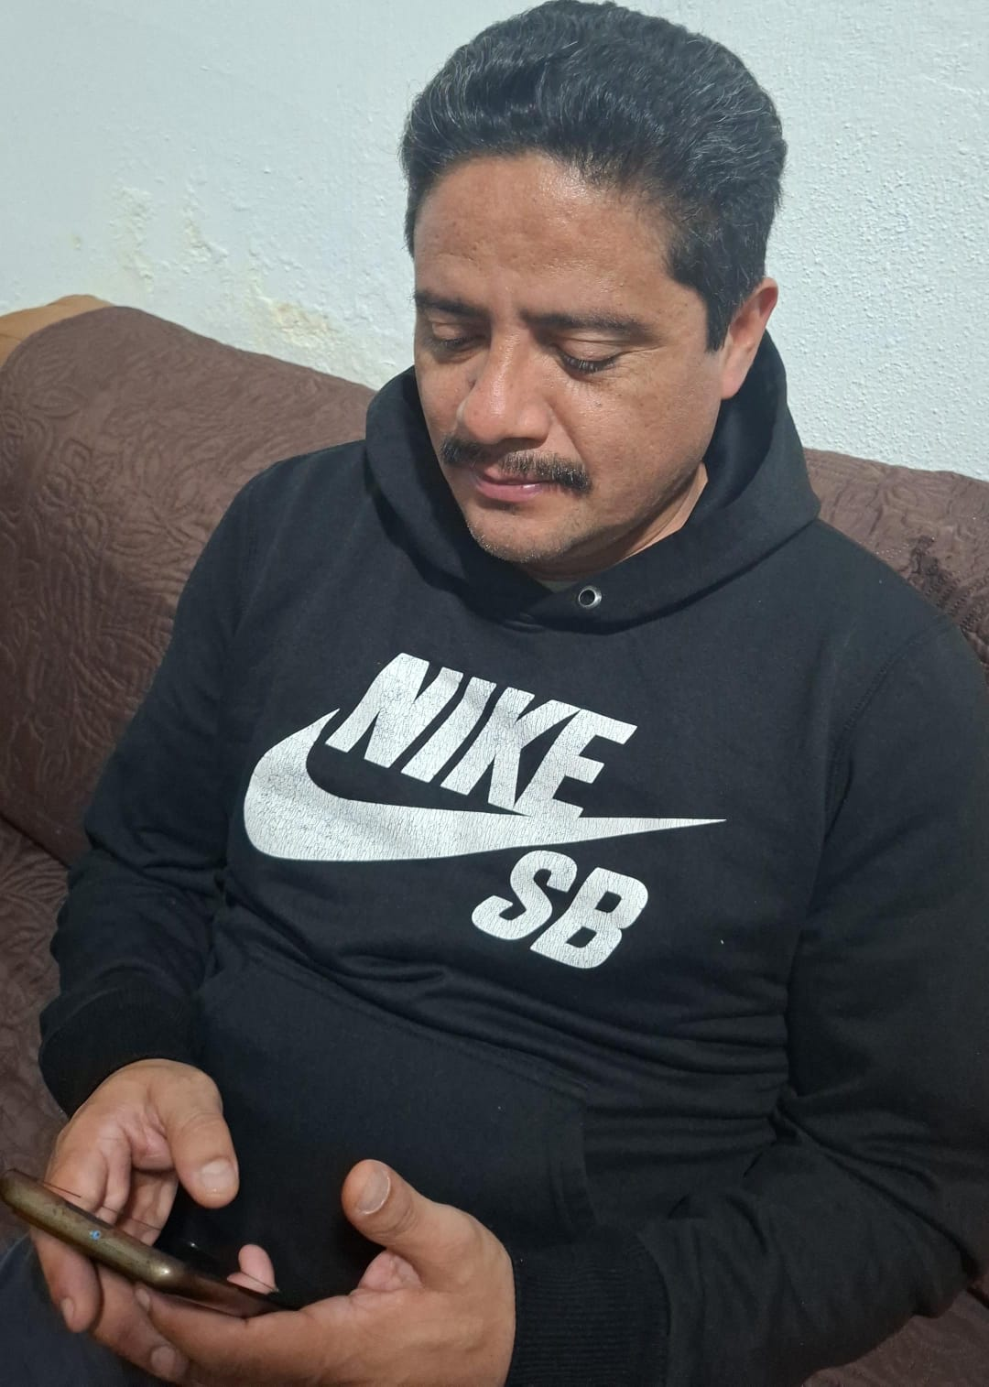 | Observación, Cita o Historia  "Solo me escriben y cuando no esté trabajando, atiendo a los que me escriben. No todos tienen la capacidad económica para pagar los trabajos."  Posible Significado  El trabajador enfrenta dos problemas: gestión informal del tiempo sin herramientas de agenda, y la realidad económica de sus potenciales clientes. La falta de un sistema de cotización transparente y opciones de pago flexibles podría estar limitando su mercado.

Entrevista 3
Perfil: Trabajador independiente
Edad: 24 años
Servicio: Fisioterapia
El entrevistado no quiso que le tomaran foto | Observación, Cita o Historia  "Primero agendo día y hora para sesión fisioterapéutica; posterior realizo una evaluación dependiendo la lesión y luego se realiza plan de tratamiento para rehabilitación. [...] No todas las personas están dispuestas a pagar."  Posible Significado  Profesional con proceso estructurado propio que necesita herramientas de agendamiento. Enfrenta el desafío de comunicar el valor de servicios especializados. Una plataforma podría ayudarle a justificar sus tarifas mediante credenciales verificables y testimonios.

Entrevista 4
Perfil: Persona que contrata servicios
Edad: 20 años
Servicio: Contrata: Mecánico
 | Observación, Cita o Historia  "A veces intentan cobrar más de lo que es."  Posible Significado  Existe una percepción de aprovechamiento al desconocimiento del usuario. Sin referencias de precios ni historial verificable, el usuario siente que puede ser aprovechado el que ofrece los servicios. Esto genera desconfianza y reduce la frecuencia de contratación de servicios independientes.

Entrevista 5
Perfil: Persona que contrata servicios
Edad: 49 años
Servicio: Contrata: Electricidad, Mecánica
El entrevistado no quiso que le tomaran foto | Observación, Cita o Historia  "Falta de compromiso con el horario de su trabajo. Sugerencia de respaldo de la DIACO, que te asegure compromiso de los trabajadores, ayuda al cliente interna por si un freelancer no contesta, facturación."  Posible Significado  Usuario experimentado que ha sufrido incumplimientos repetidos. Demanda garantías institucionales (DIACO), mecanismos de responsabilidad, soporte al cliente y formalización fiscal. Representa al segmento que valora la confiabilidad sobre el precio y estaría dispuesto a pagar por un servicio estructurado.

Entrevista 6
Perfil: Persona que contrata servicios
Edad: 40 años
Servicio: Contrata: Carpintería
El entrevistado no quiso que le tomaran foto. | Observación, Cita o Historia  "Varios problemas al contratar basándsoe en el historial de trabajos"  Posible Significado  Usuario pragmático que ha tenido múltiples experiencias negativas sin especificar. Prioriza simplicidad de uso y evidencia de trabajos previos. Representa al segmento que adoptaría una plataforma si reduce fricción y muestra portafolios verificables.

ii. Mapas de empatía:
Imagen 1: Mapa de empatía del cliente
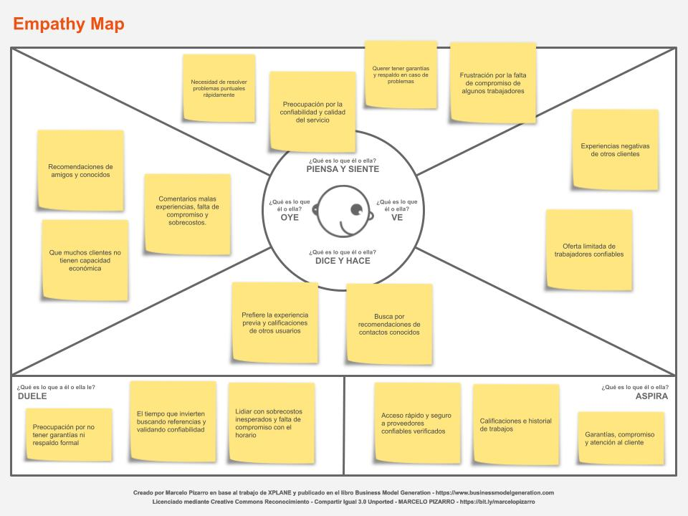
Imagen 2: Mapa de empatía del proveedor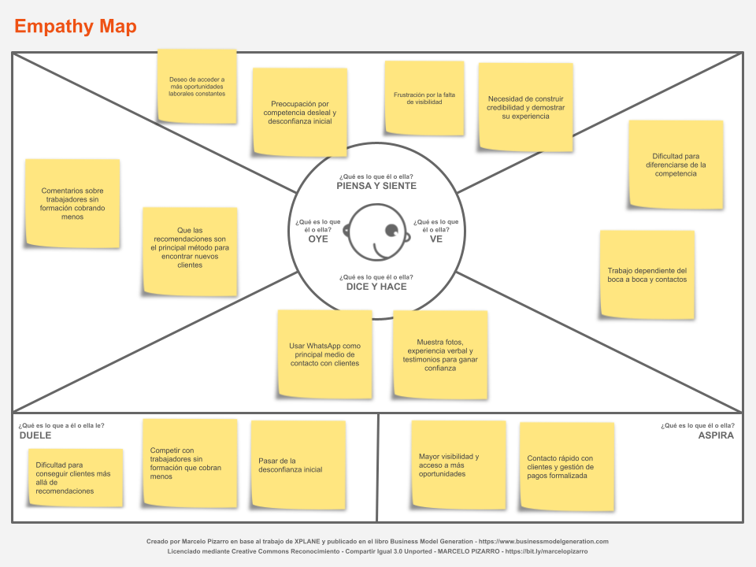

Insights, necesidades y oportunidades
- Necesidad de un medio confiable para encontrar servicios.
- Necesidad de visibilidad para trabajadores independientes.
- Oportunidad de centralizar información y reputación
- Oportunidad de reducir la informalidad en la contratación.
¿Cómo podríamos?
- ¿Cómo podríamos facilitar la contratación segura de servicios independientes?
- ¿Cómo podríamos ayudar a los trabajadores a demostrar su experiencia?
- ¿Cómo podríamos reducir la dependencia de recomendaciones informales?

d. Definición del proyecto
Problema que resolver
La falta de un medio confiable y organizado para conectar a trabajadores independientes con personas que requieren servicios técnicos, lo que genera informalidad, desconfianza y pérdida de oportunidades laborales.
Tema del proyecto
Diseño de una plataforma digital que facilite la contratación de servicios independientes y promueva la generación de experiencia verificable en Guatemala.

LOGT
Carlos André López Salazar
24531
Fecha | Inicio | Fin | Tiempo Interrupción | Delta tiempo | Fase | Comentarios
31/1 | 17:20 | 18:35 | Mandado por parte de padres | 40 minutos | Creación de los LOGT y ayuda general al grupo | Sin comentarios
31/1 | 18:35 | 18:50 | Sin interrupciones | 15 minutos | Creación del repo y readme | Sin comentarios

David López
24730
Fecha | Inicio | Fin | Tiempo Interrupción | Delta tiempo | Fase | Comentarios
1/02 | 12:00 | 14:00 | 30 min entre estar trabajando y viendo tik tok | 1 hora y 30 min | 1 | Trabajar en la parte del resumen de las entrevistas.
1/02 | 20:00 | 21:00 | 10 min en lo que cené | 50 min | 1 | Trabajar en la parte de los insights sobre las entrevistas.

Antony Saz
24xxx
Fecha | Inicio | Fin | Tiempo Interrupción | Delta tiempo | Fase | Comentarios
31/01 | 19:00 | 21:00 | Cena | 1 hora | Empezar en las primeras etapas del design thinking | Sin comentarios
31/01 | 21:30 | 22:30 | Alistarme para irme a dormir | 40 minutos | Hacer el resumen, intruduccion, y los objetivos | Sin comentarios

Mariana Castañeda
24481
Fecha | Inicio | Fin | Tiempo Interrupción | Delta tiempo | Fase | Comentarios
31/1 | 8:40 | 10:00 | Aproximadamente 30 minutos al prepararme para dormir y traer agua. | 50 minutos | Definir los perfiles | Sin comentarios
01/02 | 21:40 | 22:50 | 10 minutos para tomar agua | 1 hora | Realizar los mapas de empatía | Sin comentarios

Juan Pablo Salguero
24374
Fecha | Inicio | Fin | Tiempo Interrupción | Delta tiempo | Fase | Comentarios
31/01 | 10:00 | 12:00 | 45 minutos aprox para buscar a otro trabajador e | 1:15hrs | 1 | Interrogué a un par de trabajadores para que me dieran su opinión.
02/02 | 11:40 | 13:00 | - | 1:20hrs | 1 | Revisión Final del documento.

Pablo Toledo
24355
Fecha | Inicio | Fin | Tiempo Interrupción | Delta tiempo | Fase | Comentarios
30/01 | 20:00 | 21:00 | 20 minutos entre una entrevista y otra | 1hora | 1 | Empecé a buscar a las primeras personas dentro de los perfiles especificados para entrevistarlas
31/01 | 14:00 | 16:00 | 30 minutos entre las personas que fui entrevistando | 2 horas | 1 | Realicé más entrevistas intentando sobre todo priorizar los perfiles de trabajadores autónomos que son nuestra prioridad en el proyecto

Link al repo de Github:
https://github.com/SrCharlied/G6Software-PServicios

